Cara Download Text Editor dan Web Server

1. **Mendownload Text Editor**

*Text editor* adalah suatu aplikasi komputer yang digunakan untuk membuat, memodifikasi, atau mengedit file teks yang ada dalam format teks. Dalam dunia pemrograman *text editor* digunakan untuk menulis dan mengubah kode program komputer yang nantinya akan membantu untuk mengerjakan tugas pemrograman sepeti membuat halaman website atau tampilan aplikasi. Beberapa contoh *text editor* yang populer antara lain adalah Notepad++, Sublime Text, Visual Studio Code, dll.

Pada panduan ini akan dicontohkan tentang langkah mendownload Notepad++ sebagai *text editor* bahasa pemrograman:

1. Kunjungi halaman resmi download Notepad++ <https://notepad-plus-plus.org/downloads/>
2. Pilih versi aplikasi yang ingin didownload (sebaiknya pilih yang versi terbaru di bagian paling atas)

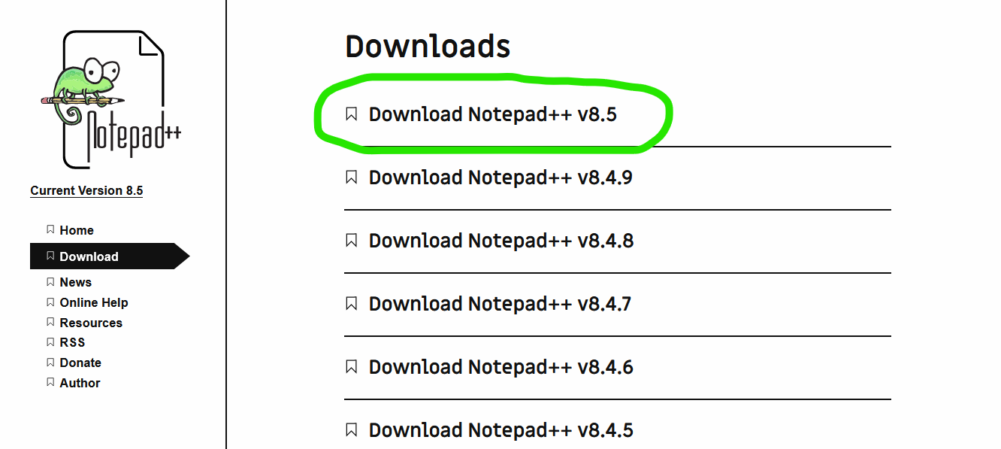

Ilham SB

1. Lalu tekan tombol download yang tersedia

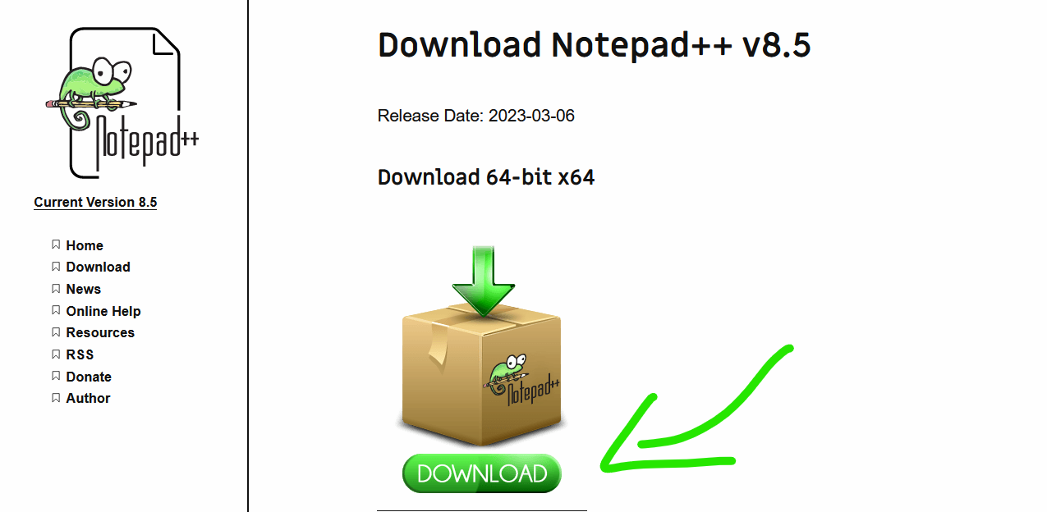

Ilham SB

1. Kemudian tunggu hingga proses download selesai.
2. **Mendownload Web Server**

*Web server* adalah perangkat lunak yang berfungsi untuk menerima permintaan (*request*) berupa halaman web dari *browser*, kemudian mengirimkan kembali (*respon*) hasil permintaan tersebut ke dalam bentuk halaman-halaman web berbentuk dokumen HTML. Salah satu contoh *web server* yang populer adalah Apache.

Berikut akan dijabarkan cara mendownload Apache dengan bantuan program bernama XAMPP untuk mengaktifkan *web server*:

1. Kunjungi halaman download XAMPP resmi apachefriends di <https://www.apachefriends.org/download.html>
2. Pilih versi yang akan didownload. Disarankan untuk memilih versi yang paling atas karena lebih stabil.

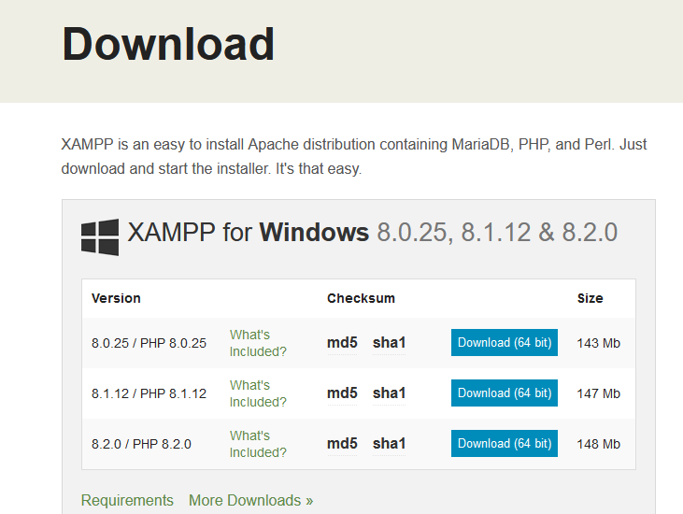

Ilham SB

1. Tunggu proses download hingga selesai.

Referensi:

<https://idmetafora.com/news/read/1956/Mengenal-Apa-Itu-Text-Editor-dan-15-Text-Editor-Terbaik.html>

<http://lp2mp.uma.ac.id/pengertian-fungsi-dan-cara-kerja-web-server/>